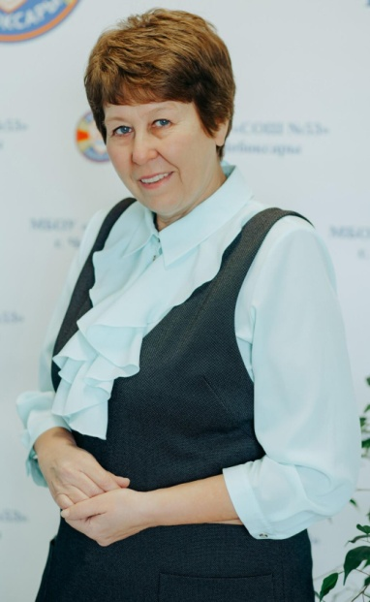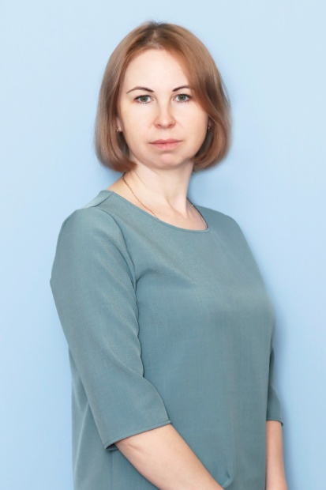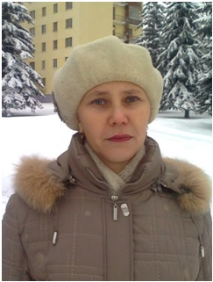

Учителя начальных классов МАОУ «СОШ №65» г. Чебоксары Чувашской Республики: Арсентьева В.Г., Пуанова С.Г., Семёнова А.Н.

Внеклассное мероприятие
«Наш звёздный земляк А. Г. Николаев»
(для учащихся 1-2 классов)

Цель:
формировать позитивное отношение к умственному труду, побуждать к саморазвитию, творчеству;
способствовать воспитанию чувства патриотизма, гордости за свою страну, свой народ.
Задачи:
1. Познакомить детей с лётчиком-космонавтом А. Г. Николаевым, прославившим Родину и Чувашскую Республику своими космическими подвигами.
2. Воспитание у учащихся любви к своей «малой» Родине, родному краю, её замечательным людям.
3. Формирование чувства национальной гордости, познавательных интересов учащихся.

Оборудование: проектор, компьютер, слайды, запись песни на тему «Звёздный десант», книги для выставки, цветная бумага, фломастер.

I. Организационный момент
Дети садятся по группам. (Каждый ребёнок достает из корзины листик определённого цвета: зелёный, красный, жёлтый. По цвету листиков дети распределяются на группы.)

II. Знакомство со словом «земляк»
1.Отгадывание кроссворда

 | з | в | о | н | о | к
п | е | н | а | л
 | м | е | л
к | л | а | с | с
 | я | з | ы | к
ш | к | о | л | а

- Ученикам велит садиться.
Затем вставать и расходиться.
В школе многим он велит,
Он звонит, звонит, звонит. (Звонок)
- В этой узенькой коробке
Ты найдешь карандаши,
Ручки, перья, скрепки, кнопки,
Что угодно для души. (Пенал)
- Был сначала гладким, целым,
На доске чертил он белым.
Рисовал, а сам худел.
Догадались? Это... (Мел)
- Что за комната такая?
Очень светлая, большая,
Парты ровными рядами,
А за партами – мы сами. (Класс)
- Он есть родной и очень странный
Непонятный иностранный! (Язык)
- Это необычный дом,
Не живут ведь в доме том.
Кто в него войдет,
Ума приобретёт. (Школа)
(по столбику получается слово «земляк»)

2.Объяснение значения слова «земляк»
- Какое новое слово получилось?
- Кто из вас знает, кто такой земляк?
Земляк - человек, живущий или родившийся с кем - либо (соседом, спутником или случайным знакомым) в одном населенном пункте.

III. Год выдающихся земляков в Чувашии (на слайде логотип года «Выдающихся земляков»)
- Как называется наша республика?
- А вы знаете, что 2022 год в нашей республике - это год выдающихся земляков.

1.Знакомство с выдающимся земляком, с третьим космонавтом А.Г.Николаевым.
- Каких знаменитых людей Чувашской Республики вы знаете?
(показ портрета А.Г. Николаева)
- Кто узнал этого героя? Что вы о нём знаете?

(учителя читают стихотворение)
Звёзды и планеты
С давних, давних пор
Манили человека
В космический простор.
Мечта была людская
Скорей попасть туда.
Однако Андрияну
Досталась доля та.
Чувашский парень крепкий
Со звёздною душой
Своим полётом первым
Прославил край родной.
Великий Николаев,
Отважный Андриян,
Навеки твоё имя
Останется в сердцах.

2.Рассказ о А.Г. Николаеве с показом слайдов.
Андриян Григорьевич Николаев — легендарный космонавт из Чувашии, который вошел в первую тройку советских людей, покоривших космос. Андриян Николаев родился 5 сентября 1929 г. в небольшом селе Шоршелы, неподалеку от Чебоксар.
Он дважды герой Советского Союза, генерал–майор авиации. У него было два космических полёта. Первый раз совершил 64 витка вокруг Земли на корабле Восток–3. Совершил первый многосуточный полёт в космос с 11 по 15 августа 1962 года. В качестве командира корабля Союз–9 в 1970 году совершил 286 оборотов вокруг Земли за 59 минут. Это был рекордный полёт.
Его именем в Чебоксарах названы школа, улица, парк, открыт памятник в честь 82–летия космонавта.
Андриян Николаев в истории известен как первый космонавт, который работал на орбите без скафандра и участвовал в военном эксперименте в космосе.
Имеет много разных наград Советского Союза, российских и других государств.
9 июня 1970 г. Андриян Николаев принял участие в первой в истории шахмат и космонавтики партии «Космос-Земля». Отстаивал честь космического корабля «Союз-9» в паре с бортинженером Виталием Севастьяновым. Космонавты пользовались шахматной доской и фигурами, специально сконструированными для игры в условиях невесомости
Андриян Григорьевич автор книг «Встретимся на орбите», «Космос – дорога без конца», «Притяжение Земли».
К сожалению, 3 июля 2004 года космонавта не стало, но он оставил доброе имя, память о себе на века. А. Г. Николаев совершил героические полёты в космос, и мы будем помнить его всегда. Он прославил нашу Родину и Чувашскую Республику своими полётами.
В память о нём в 2006 году открыт мемориальный комплекс в с. Шоршелы на Родине космонавта; поставлен бронзовый бюст; открыта часовня.

3. Просмотр видео «Энциклопедия космонавтов»

IV. Изготовление космической ракеты (оригами)
1.Дети отгадывают загадку про ракету. У каждой группы своя загадка (распечатана на отдельном листе)
1 группа
Крыльев нет у этой птицы,
Но нельзя не подивиться:
Лишь распустит птица хвост
— И поднимается до звёзд.

2 группа
Космонавты, крепко сели?
Скоро в космос выхожу!
Вкруг Земли на карусели
По орбите закружу.

3 группа
Ни хвоста, ни крыльев нет,
А летает до планет.

- Кто догадался, что мы сейчас изготовим? (На слайде: ракета)
В космосе так здорово!
Звёзды и планеты
В чёрной невесомости
Медленно плывут!

Физминутка
песня «Звёздный десант»
Дети выполняют движения, которые показывают учителя под музыку

2. Разучивание стихотворения наизусть
- Ребята! Давайте выучим стих про ракету.

В космосе так здорово!
Острые ракеты
На огромной скорости
Мчатся там и тут!
Так чудесно в космосе!
Так волшебно в космосе!
В настоящем космосе
Побывал однажды!
В настоящем космосе!
В том, который видел сквозь,
Телескоп бумажный!

3.Изготовление ракеты в технике оригами.
На доске рисунок космоса. По мере изготовления, каждый ребенок прикрепляет на доску свою ракету
V. Рефлексия
- Ребята, подходит к концу наше с вами занятие.
- Скажите, о чем мы говорили?
- Кто прославил нашу республику космическим полетом?
- Нам сегодня очень понравилось, как вы дружно работали. Молодцы!

Приложение.
№ п/п | Название | Ссылка
1 | Видео «Энциклопедия космонавтов» | https://youtu.be/nv53WVGB20U
2 | Песня «Звездный десант» | Сайт детских песен PECNU.RU
3 | Ракета по технике оригами | https://youtu.be/FXJwnLkyV8U

